過去メール移行手順書
Thunderbird から Outlook への移行ガイド

対象 | 一般ユーザー（任意作業）
作成日 | 2026年01月20日
版数 | 1.0

はじめに
この手順書は、Thunderbirdに保存されている過去のメールを、Outlookに移行する方法を説明します。
注意: この作業は任意です。過去メールをOutlookに移行しなくても、新しいメールの送受信には影響ありません。必要な方のみ実施してください。

目次
1. 移行の概要
2. 準備作業
3. 方法A: ImportExportTools NGを使った移行（推奨）
4. 方法B: ドラッグ＆ドロップによる移行
5. 移行後の確認
6. トラブルシューティング

1. 移行の概要

1.1 移行の流れ
Thunderbird → EMLファイルにエクスポート → Outlookにインポート

1.2 所要時間の目安
メール数 | 目安時間
100通未満 | 約10分
100〜1,000通 | 約30分
1,000通以上 | 1時間以上

1.3 注意事項
- 移行作業中はThunderbirdとOutlookを同時に起動します
- 十分なディスク容量があることを確認してください（メールデータの2倍程度）
- 作業中はPCの電源を切らないでください

2. 準備作業

2.1 確認事項
□ Thunderbirdがインストールされている
□ Outlookが設定済みである
□ 十分なディスク容量がある

2.2 作業用フォルダの作成
1. デスクトップを右クリック →「新規作成」→「フォルダー」
2. フォルダ名を「メール移行作業」に変更
ヒント: このフォルダにエクスポートしたメールを一時的に保存します。移行完了後は削除できます。

3. 方法A: ImportExportTools NGを使った移行（推奨）
大量のメールを移行する場合に推奨される方法です。

3.1 アドオンのインストール
1. Thunderbirdを起動します
2. メニューボタン（≡）→「アドオンとテーマ」をクリック
3. 検索ボックスに「ImportExportTools」と入力
4. 「ImportExportTools NG」を見つけて「Thunderbirdへ追加」をクリック
5. 「今すぐ再起動」をクリックしてThunderbirdを再起動
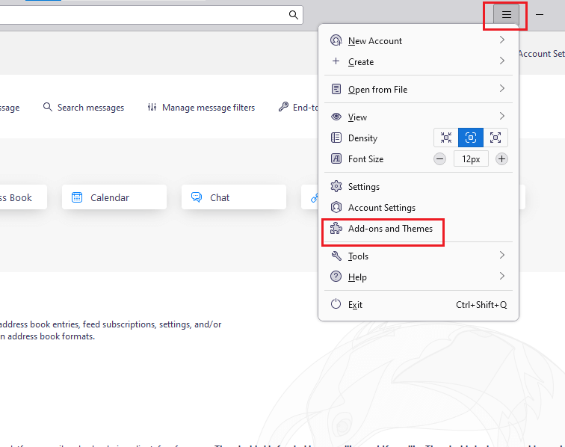
図: ImportExportTools NGアドオン

3.2 メールのエクスポート
1. Thunderbirdで移行したいフォルダを右クリック（例：受信トレイ）
2. 「ImportExportTools NG」→「フォルダ内のすべてのメッセージをエクスポート」→「EML形式」を選択
3. 保存先として「メール移行作業」フォルダを選択
4. エクスポートが完了するまで待機
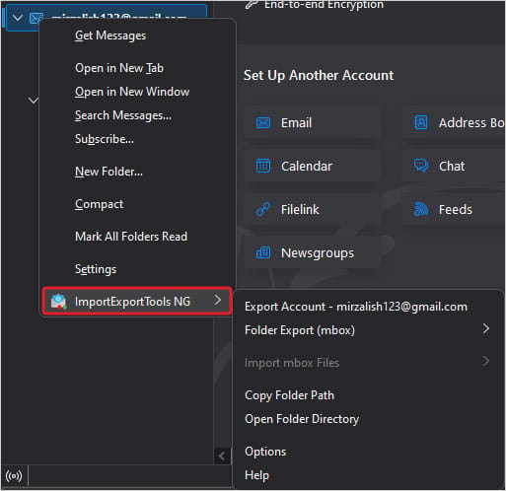
図: フォルダを右クリックしてエクスポートメニューを表示

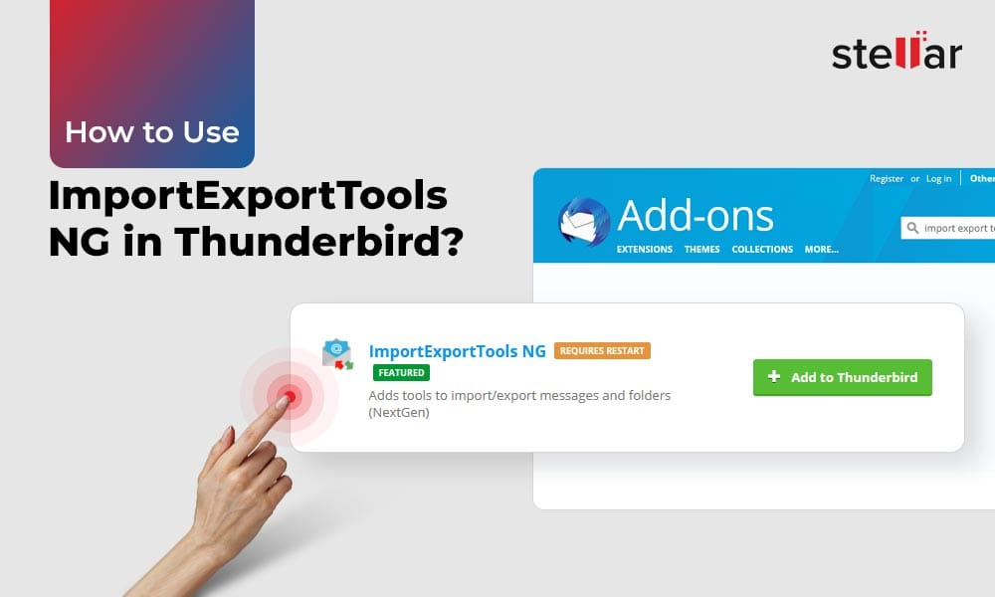
図: EML形式でエクスポート

ヒント: フォルダごとにサブフォルダを作成すると整理しやすくなります。例：メール移行作業\受信トレイ、メール移行作業\送信済み

3.3 Outlookへのインポート
1. Outlookを起動します
2. エクスプローラーで「メール移行作業」フォルダを開きます
3. Outlookで移行先のフォルダを選択します（例：受信トレイ）
4. エクスプローラーからOutlookへEMLファイルをドラッグ＆ドロップします
注意: 一度に大量のファイルをドロップすると時間がかかります。100〜200ファイルずつ分けて実行することをお勧めします。

4. 方法B: ドラッグ＆ドロップによる移行
少量のメール（100通未満）を移行する場合に適した方法です。

4.1 手順
ThunderbirdとOutlookを両方起動します
両方のウィンドウを画面に並べて表示します
Thunderbirdで移行したいメールを選択します
- 複数選択: Ctrlを押しながらクリック
- 連続選択: Shiftを押しながらクリック
- 全選択: Ctrl + A
選択したメールをOutlookの目的のフォルダにドラッグ＆ドロップします

5. 移行後の確認

5.1 確認事項
項目 | 確認方法
メール数 | Thunderbirdのメール数とOutlookのメール数を比較
添付ファイル | 重要なメールの添付ファイルが開けるか確認
日付 | メールの送受信日時が正しく表示されているか
文字化け | 日本語が正しく表示されているか

5.2 移行完了後の整理
1. 作業用フォルダ「メール移行作業」を削除します
2. Thunderbirdの過去メールは参照用として残すことをお勧めします

6. トラブルシューティング
問題 | 対処方法
ImportExportTools NGが  インストールできない | Thunderbirdを最新版に更新してください。  メニュー≡→「ヘルプ」→「Thunderbirdについて」
エクスポートが途中で止まる | フォルダを小分けにしてエクスポートしてください。  古いメールから順に移行します。
ドラッグ＆ドロップが  できない | 1. Outlookを「管理者として実行」  2. 一度に移行するファイル数を減らす（50件程度）  3. PCを再起動して再試行
移行後のメールが  文字化けする | 古いメールで文字エンコードが異なる場合があります。  重要なメールは元のThunderbirdで参照してください。
移行に時間がかかりすぎる | 1. 本当に必要なメールのみ選別して移行  2. 直近1年分のみ移行  3. 夜間や休日に実行

参考: 移行を行わない選択
過去メールの移行は任意です。以下の理由で移行しないことも選択肢です:
- 新しいメールはOutlookで問題なく送受信できる
- 過去メールはThunderbirdで参照できる
- 移行作業に時間がかかる
- 古いメールを整理する良い機会
ヒント: 推奨: 重要なメールのみ移行し、その他はThunderbirdで参照する運用がおすすめです。

お問い合わせ先
移行作業でお困りの場合は、システム管理者までお問い合わせください。
ヘルプデスク | [メールアドレス/内線番号]
受付時間 | 平日 9:00〜18:00

以上

